กองทุนเพื่อการสืบสวน สอบสวน การป้องกันปราบปรามกระทำความผิดทางอาญา
ประจำปีงบประมาณ พ.ศ.2568 สถานีตำรวจภูธรโนนกุง
รายการ | ไตรมาสที่ 4 |  | ไตรมาสที่ 1 |  | ไตรมาสที่ 2 |  | ไตรมาสที่ 3 |  | ไตรมาสที่ 4
รายการ | จัดสรร | เบิกจ่าย | จัดสรร | เบิกจ่าย | จัดสรร | เบิกจ่าย | จัดสรร | เบิกจ่าย | จัดสรร | เบิกจ่าย
7 ต.ค.2567  รับโอนเงินกองทุนเพื่อการสืบสวนฯ | 18,6000 | - | - | - | - | - | - | - | - | -
15 พ.ย.2567  เบิกจ่ายเงินกองทุนเพื่อการสืบสวนฯ | - | 95,400 | - | - | - | - | - | - | - | -
9 ธ.ค.2567  เบิกจ่ายเงินกองทุนเพื่อการสืบสวนฯ | - | 90,600 | - | - | - | - | - | - | - | -
27 ธ.ค.2567  รับโอนเงินกองทุนเพื่อการสืบสวนฯ |  |  | 192,000 | -
26 ก.พ.2568  เบิกจ่ายเงินกองทุนเพื่อการสืบสวนฯ |  |  | - | 147,200
21 มี.ค.2568  เบิกจ่ายเงินกองทุนเพื่อการสืบสวนฯ |  |  | - | 44,800
รวมเงิน | 18,600 | 18,600 | 192,000 | 192,000
รวมจำนวนคดีที่ใช้เงินกองทุน | 5 คดี |  | 6 คดี

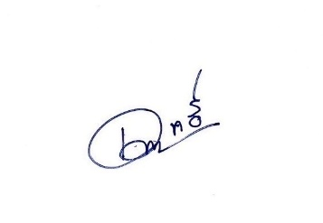
หมายเหตุ : ข้อมูล ณ วันที่ 31 มี.ค.2568
ตรวจสอบถูกต้อง

พ.ต.อ.
(เทวฤทธิ์ สุขฉิมมา)
ผกก.สภ.โนนกุง

